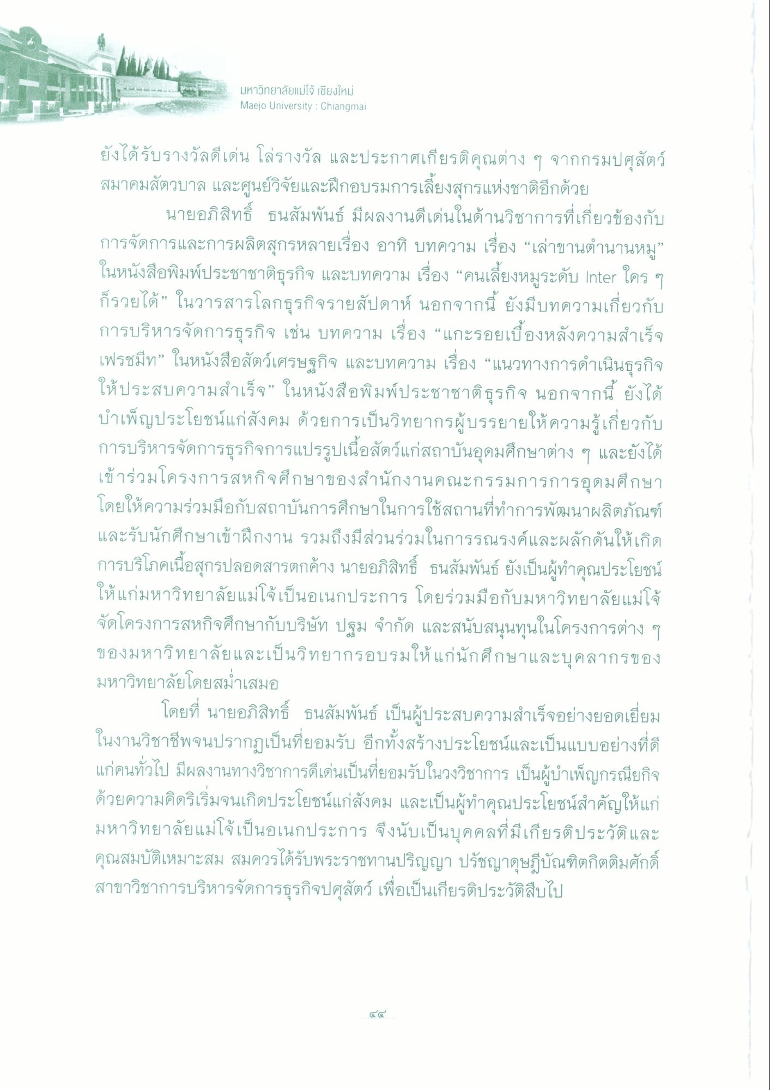
มหาวิทยาลัยแม่โจ้ เชียงใหม่ Maejo University : Chiangmai
ยังได้รับรางวัลดีเด่น โล่รางวัล และประกาศเกียรติคุณต่าง ๆ จากกรมปศุสัตว์ สมาคมสัตวบาล และศูนย์วิจัยและฝึกอบรมการเลี้ยงสุกรแห่งชาติอีกด้วย
นายอภิสิทธิ์ ธนสัมพันธ์ มีผลงานดีเด่นในด้านวิชาการที่เกี่ยวข้องกับ การจัดการและการผลิตสุกรหลายเรื่อง อาทิ บทความ เรื่อง “เล่าขานตํานานหมู” ในหนังสือพิมพ์ประชาชาติธุรกิจ และบทความ เรื่อง “คนเลี้ยงหมูระดับ Inter ใคร ๆ ก็รวยได้” ในวารสารโลกธุรกิจรายสัปดาห์ นอกจากนี้ ยังมีบทความเกี่ยวกับ การบริหารจัดการธุรกิจ เช่น บทความ เรื่อง “แกะรอยเบื้องหลังความสําเร็จ เฟรชมีท” ในหนังสือสัตว์เศรษฐกิจ และบทความ เรื่อง “แนวทางการดําเนินธุรกิจ ให้ประสบความสําเร็จ” ในหนังสือพิมพ์ประชาชาติธุรกิจ นอกจากนี้ ยังได้ บําเพ็ญประโยชน์แก่สังคม ด้วยการเป็นวิทยากรผู้บรรยายให้ความรู้เกี่ยวกับ การบริหารจัดการธุรกิจการแปรรูปเนื้อสัตว์แก่สถาบันอุดมศึกษาต่าง ๆ และยังได้ เข้าร่วมโครงการสหกิจศึกษาของสํานักงานคณะกรรมการการอุดมศึกษา โดยให้ความร่วมมือกับสถาบันการศึกษาในการใช้สถานที่ทําการพัฒนาผลิตภัณฑ์ และรับนักศึกษาเข้าฝึกงาน รวมถึงมีส่วนร่วมในการรณรงค์และผลักดันให้เกิด การบริโภคเนื้อสุกรปลอดสารตกค้าง นายอภิสิทธิ์ ธนสัมพันธ์ ยังเป็นผู้ทําคุณประโยชน์ ให้แก่มหาวิทยาลัยแม่โจ้เป็นอเนกประการ โดยร่วมมือกับมหาวิทยาลัยแม่โจ้ จัดโครงการสหกิจศึกษากับบริษัท ปฐม จํากัด และสนับสนุนทุนในโครงการต่าง ๆ ของมหาวิทยาลัยและเป็นวิทยากรอบรมให้แก่นักศึกษาและบุคลากรของ มหาวิทยาลัยโดยสม่ําเสมอ
โดยที่ นายอภิสิทธิ์ ธนสัมพันธ์ เป็นผู้ประสบความสําเร็จอย่างยอดเยี่ยม ในงานวิชาชีพจนปรากฏเป็นที่ยอมรับ อีกทั้งสร้างประโยชน์และเป็นแบบอย่างที่ดี แก่คนทั่วไป มีผลงานทางวิชาการดีเด่นเป็นที่ยอมรับในวงวิชาการ เป็นผู้บําเพ็ญกรณียกิจ ด้วยความคิดริเริ่มจนเกิดประโยชน์แก่สังคม และเป็นผู้ทําคุณประโยชน์สําคัญให้แก่ มหาวิทยาลัยแม่โจ้เป็นอเนกประการ จึงนับเป็นบุคคลที่มีเกียรติประวัติและ คุณสมบัติเหมาะสม สมควรได้รับพระราชทานปริญญา ปรัชญาดุษฎีบัณฑิตกิตติมศักดิ์ สาขาวิชาการบริหารจัดการธุรกิจปศุสัตว์ เพื่อเป็นเกียรติประวัติสืบไป
๔๔

